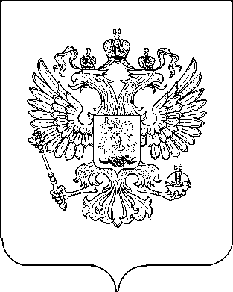

РОССТАТ
ТЕРРИТОРИАЛЬНЫЙ ОРГАН ФЕДЕРАЛЬНОЙ СЛУЖБЫ
ГОСУДАРСТВЕННОЙ СТАТИСТИКИ ПО ПЕНЗЕНСКОЙ ОБЛАСТИ (ПЕНЗАСТАТ)
П Р И К А З
25 июля 2022 г. | № | 108-пр
Пенза

О внесении изменений в приказ Пензастата от 5 февраля 2021 г. № 13-пр

Во исполнение пункта 2 Указа Президента Российской Федерации от 16 августа 2021 г. № 478 «О национальном плане противодействия коррупции на 2021-2024 года» и приказа Федеральной службы государственной статистики от 08 апреля 2022 г. № 197 «О внесении изменений в приказ Росстата от 1 февраля 2021 г. № 54» приказываю:
- Внести в План Территориального органа Федеральной службы государственной статистики по Пензенской области на 2021-2024 годы, утвержденный приказом от 5 февраля 2021 г. № 13-пр «Об утверждении Плана Территориального органа Федеральной службы государственной статистики по Пензенской области по противодействию коррупции на 2021-2024 годы», изменения согласно приложению.
- Контроль за выполнением настоящего приказа оставляю за собой.

Временно исполняющий
обязанности руководителя И.А. Курносова

Приложение
к приказу Пензастата
от 25.07.2022 № 108-пр

ИЗМЕНЕНИЯ,
которые вносятся в ПЛАН Территориального органа Федеральной службы государственной статистики
по Пензенской области по противодействию коррупции на 2021-2024 годы, утвержденный приказом от 05 февраля 2021 года № 13-пр

Раздел 2 дополнить пунктом 2.4 следующего содержания:

2.4 | Ежегодное проведение заседаний Рабочей группы по оценке коррупционных рисков при осуществлении закупок товаров, работ, услуг для обеспечения нужд Пензастата (далее – Рабочая группа) | Курносова И.А.  (председатель Рабочей группы)  Козин Н.Н.  (секретарь Рабочей группы)  Члены Рабочей группы | Июль 2022 г.  Июль 2023 г.  Июль 2024 г. | Оценка качества реализованных мер, предусмотренных Планом по минимизации коррупционных рисков, возникающих при осуществлении закупок (далее – План). Корректировка Плана при необходимости | Протокол заседания Рабочей группы

